МИНИСТЕРСТВО НАУКИ И ВЫСШЕГО ОБРАЗОВАНИЯ РОССИЙСКОЙ ФЕДЕРАЦИИ

Федеральное государственное бюджетное образовательное учреждение высшего образования

«Забайкальский государственный университет»

(ФГБОУ ВО «ЗабГУ»)

Факультет: Энергетический факультет

Кафедра: Информатики и вычислительной техники

**Курсовая работа**

по Программированию

На тему: База данных продажи товаров в магазине

Выполнил ст. гр. ИВТ-19-2

Раменский А.А.

Проверил Доцент кафедры ИВТ и ПМ

Соловьёв В.А.

Чита

2020

# Задание для Курсовой работы

Создать программу, в которой создаётся база данных, содержащая сведения о продаже товаров в магазине, сведения включают: наименование товара, объём продаж, стоимость товара, Ф.И.О. продавца. В конце дня подводится итог.

Программа должна предоставить возможность просматривать, добавлять, удалять, копировать, хранить данные.

В программе использовать модули, функции, процедуры, записи, списки и файлы

# МИНИСТЕРСТВО НАУКИ И ВЫСШЕГО ОБРАЗОВАНИЯ РОССИЙСКОЙ ФЕДЕРАЦИИ

# Федеральное государственное бюджетное образовательное учреждение высшего образования

# «Забайкальский государственный университет»

# (ФГБОУ ВО «ЗабГУ»)

# Факультет: Энергетический факультет

# Кафедра: Информатики и вычислительной техники

# ПОЯСНИТЕЛЬНАЯ ЗАПИСКА

# к курсовой работе (проекту)

# по Программированию

# на тему: База данных продажи товаров в магазине

# Выполнил студент группы ИВТ-19-2 Раменский А.А.

# Руководитель работы: Доцент кафедры ИВТ и ПМ Соловьёв В.А.

# Пояснительная записка

**Целью курсовой работы** является разработка приложения, с минимальным интерфейсом, которое будет работать с базой данных для продажи товаров в магазинах. Также целью будет являться: Применение типов данных, изученных во время обучения, Использование процедур и функций, модулей и файлов, а также создание минимального интерфейса

# 

# Календарный план

|  |  |  |  |  |  |  |  |
| --- | --- | --- | --- | --- | --- | --- | --- |
| № | Наименование раздела курсовой работы | Неделя | | | | | |
| 1 | 2 | 3 | 4 | 5 | 6 |
| 1 | Введение | + |  |  |  |  |  |
| 2 | Глава 1 |  | + |  |  |  |  |
| 3 | Глава 2 |  |  | + |  |  |  |
| 4 | Глава 3 |  |  |  | + |  |  |
| 5 | Заключение |  |  |  |  | + |  |
| 6 | Литература, приложение |  |  |  |  |  | + |

Оглавление

Введение 8

Глава 1. Типы данных и операции, реализуемые в курсовой работе. 10

1.1. Типы данных, используемые в курсовой работе. 10

Секция type: 10

1.2. Операции, реализуемые в курсовой работе. 11

Список операций для данной курсовой работы: 12

Операции в созданном модуле: 13

Примеры использования некоторых операций: 14

Глава 2. Интерфейс приложения 15

2.1. Компоненты интерфейса, используемых в курсовой работе. Их описание в программе. 16

2.2. Реализация обработчиков событий. 19

Файл – Сохранить: 20

Файл – Открыть: 21

Список – Построить: 22

Список – Итог дня: 22

Список – Удалить: 23

Список – Просмотреть: 23

Список – Сортировка: 25

Глава 3. Тестирование созданного приложения, проверка полученных результатов 28

Заключение 32

Литература 33

Приложение 34

Модуль формы: 34

Созданный модуль: 36

# Введение

**Актуальность данной темы** заключается в том, что в данный момент все торговые предприятия переходят на новый уровень – уровень технологий. То есть, они ставят электронные оборудования на кассах. Также, множество предприятий имеют достаточно много магазинов, супермаркетов, гипермаркетов, в которых работает как минимум по 4 продавца. Довольно тяжело следить за продажами без помощи программ и компьютера.

Поэтому в супермаркетах уже стоят новейшие кассы, которые регистрируют кассиров и при продаже товаров этим кассиром, всё записывается в базу данных. Без таких технологий обрабатывать это всё становится очень затруднительно. Но что делать малым предприятиям, которые не могут себе позволить данные кассовые аппараты. Для них то и следует написать несложную программу, работающую с базой данных, используя минимальный интерфейс.

**База данных** - представленная в объективной форме совокупность самостоятельных материалов, систематизированных таким образом, чтобы материалы могли быть найдены и обработаны с помощью Электронно-вычислительной машины (ЭВМ). [1] В этой работе использовалась простейшая база данных, состоящая из одной таблицы, которая позволяла хранить небольшое кол-во информации.

Для студентов же, то есть нас, это является хорошей практикой для нашей работы в будущем. Уже при работе над данной темой мы можем научиться создавать свою базу данных, а также проработать всё, что касается типов данных, динамических линейных списков, а также работе с Delphi и созданию примитивного интерфейса, понятного каждому человеку, который будет работать с этой программой. В общем, использовать на практике всё то, что было изучено на лекционных занятиях, при самостоятельном изучении во время дистанционного обучения, а также из дополнительных источников, предоставленных нашим преподавателем.

В данном приложении должны быть введены такие функции как:

1. Хранение информации.

2. Создание базы данных.

3. Внесение изменений в базу данных.

4. Удаление информации из базы данных.

5. Сортировка данных.

6. Подведение итога дня.

**Объектом исследования** данной курсовой работы являются работа различных магазинов и отработка на практике знаний о базе данных и линейных списках, полученных на занятиях. **Предметом исследования** является двунаправленный линейный список, база данных и динамические типы данных в целом

Для выполнения этой курсовой работы были использованы такие источники информации как:

Электронные ресурсы: http://www.pascal.helpov.net/index/dynamic_lists_pascal_https://ru.wikipedia.org/wiki/База_данных, https://studfile.net/preview/5357642/page:14/Книги: «Программирование в Delphi» Архангельский А.Я., «Delphi 7 справочное пособие» Архангельский А.Я.

# Глава 1. Типы данных и операции, реализуемые в курсовой работе

## 1.1. Типы данных, используемые в курсовой работе[4],[5]

Данная работа подразумевает использование списка записей, которые можно хранить в файле на компьютере. Поэтому самым первым мы создадим тип записи, содержащий в себе основные элементы базы данных, для выполнения задачи курсовой работы: ФИО продавца, название товара, объём продаж и цена товара – вот какие поля будут в данной записи.

Чтобы реализовать список необходимо снова создать тип записи, но эта запись будет содержать в себе указатель на следующий узел, на предыдущий узел, а также на запись, описанную выше.

Следующим типом данных будет тип указатель на запись, реализующую список.

И последним типом данных, который мы опишем в секции type, будет тип файла, способный хранить в себе базу данных.

### Секция type:

Type

Tovar = record //Тип записи для нашей задачи, который будет храниться в базе данных

NameTovar:string[30]; //название товара

ObProdaj:integer; //Объём продаж данного товара

CenaTovara:integer; //Цена товара

FIOProdavca:string[30]; //ФИО продавца

end;

PUzel = ^Zl;//Указатель на тип данных, создающий список

Zl = record //Запись, реализующая список

x:Tovar;//Информация, хранящаяся в узлах списка

next:puzel;//Указатель на следующий узел

pred:puzel;//Указатель на предыдущий узел

end;

Fzap = file of Tovar;//Типизированный файл, для хранения базы данных

## 1.2. Операции, реализуемые в курсовой работе

Для этой работы необходимо разработать несколько операций, которые необходимы для работы с базой данных: Сохранение списка в файл, загрузка списка из файла, построение, дополнение, просмотр, сортировка и удаление списка, а также подведение итогов дня для магазина. Они будут описаны в создаваемом модуле и использоваться в модуле формы, при реализации этих операций в приложение.

### Список операций для данной курсовой работы:

### 

* *Сохранение списка в файл* необходимо для того, чтобы сохранить базу данных на хранителе данных, чтобы в дальнейшем его можно было открыть и использовать. Для такого мы будем использовать типизированный файл. Для сохранения результатов будем использовать текстовый файл, так как его можно без проблем прочитать в любом блокноте.
* *Загрузка списка из файла*, нужна как раз таки, чтобы открыть файл, сохранённый ранее, и взять оттуда список для дальнейшего использования.
* *Построение списка* нужно для того, чтобы построить список и начать делать свою базу данных.
* *Дополнение списка* будет использоваться, чтобы ввести новые данные в уже существующий список.
* *Просмотр списка* нужен, чтобы просмотреть

содержимое списка.

* *Сортировка* нужна, чтобы сделать список упорядоченным и облегчить поиск по базе данных необходимых элементов. Сортировка будет проводиться по 4 признакам: ФИО продавца, название товара, объём продажи и цены товара – сортировка в алфавитном порядке, либо проводится по возрастанию.
* *Удаление списка* будет удалять базу данных, если она неактуальна.
* *Подведение итогов дня в магазине* – это заключительная операция в данной работе, необходима для того, чтобы подсчитать общее кол-во проданных товаров и общую выручку за день.

### Операции в созданном модуле:

procedure BuildSpisok(var f: PUzel);//Процедура, для построения списка

procedure AddFirst(var f: PUzel; a: PUzel);//Вставить узел a первым в список

procedure AddAfter(var old:PUzel; a: PUzel);//Вставить узел a после old

procedure WriteSpTip(var f: PUzel; var ftip:Fzap);//Записать данные списка в типизированный файл

procedure WriteSpText(var f: PUzel; var ftxt:Text); //Записать в текстовый файл

procedure BuildSpisokFromTip(var f:puzel;var ftip:Fzap); //Построить список из данных, взятых из тип. файла

procedure DelFirstElement(var f,a: PUzel);//Выделить первый элемент списка

procedure DelElement(var old,a: PUzel);//Выделить элемент из списка, следующий за old

procedure ItogDay(var f:puzel;var ftxt:text);//Процедура для выполнения задачи

procedure DobVSp(var f:puzel);//Добавляет в список новые элементы, не удаляя старые

procedure DelSpisok(var f: PUzel);//Удалить список

procedure PoslElem(f:puzel;var a:puzel);//Выбирает последний элемент в списке

procedure Sort(f:puzel;var b:puzel);//Сортирует данный список

### Примеры использования некоторых операций:

#### Итог дня:

Допустим, у нас имеется список состоящий из:

*Морковь в количестве: 10 по цене: 15 был продан продавцом: Сидоров С.С.*

*Картошка в количестве: 11 по цене: 40 был продан продавцом: Петров П.И.*

*Лопата в количестве: 5 по цене: 50 был продан продавцом: Сидоров С.С.*

Тогда, результатом данной операции будет:

*Итог дня:*

*Продавец Сидоров С.С. Продал товар: Морковь В объёме: 10 шт. На сумму: 150 руб.*

*Продавец Петров П.И. Продал товар: Картошка В объёме: 11 шт. На сумму: 440 руб.*

*Продавец Сидоров С.С. Продал товар: Лопата В объёме: 5 шт. На сумму: 250 руб.*

*Итого: 840 руб.*

#### Сортировка:

Имеется база данных, состоящая из нескольких элементов:

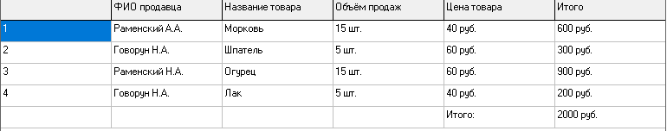

Тогда при использовании сортировки, к примеру, по ФИО, мы получим вот такой упорядоченный список:

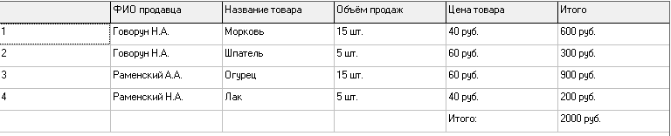

# 

# Глава 2. Интерфейс приложения

Интерфейс программы для этой курсовой должен быть максимально простым и эффективным, чтобы его понял любой пользователь, но одновременно он должен выполнять множество различных операций и функций для работы с базой данных. В этом нам помогут компоненты интерфейса Delphi: TMainMenu, TStringGreed.

## 2.1. Компоненты интерфейса, используемых в курсовой работе. Их описание в программе.

Для того, чтобы не загромождать всю форму кнопками, надписями, картинками и т.д., мы будем использовать удобный компонент Delphi – MainMenu.Он представляет из себя небольшую полоску наверху формы программы, которая содержит в себе разные меню. Меню в свою очередь состоят из подменю, таким образом, представляя структурированную область для создания множества обработчиков событий, не занимающих много места.

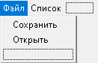

 Чтобы его добавить на форму, нужно в меню компонентов в подменю *standard*  кликнуть на иконку MainMenu



И разместить на форме в любом месте. После нужно сделать 2-ой клик по значку MainMenu на форме, и тогда откроется редактор меню, в котором мы можем добавлять подменю:

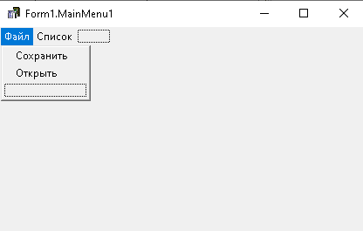

После, добавленные подменю появятся на основной форме и дереве компонентов программы, где мы можем при двойном клике на них, создавать обработчик событий, либо через редактор обработчиков событий.

В нашей программе будет 2 меню: *Файл* и *Список* – они будут содержать в себе основные функции, нужные для работы с базой данных в данной программе.

В меню *Файл* будут находится подменю: *Сохранить* и *Открыть* – они будут содержать код, позволяющий сохранять и открывать список при помощи файлов.



В меню *Список* будут находится такие подменю как: *Создать, Дополнить, Подсчитать итог, Удалить, Просмотреть, Сортировка.* Они будут содержать код, позволяющий работать со списком, являющимся нашей базой данных, то есть создать, дополнить, удалить, просмотреть или сортировать список, а также подводить итог дня.

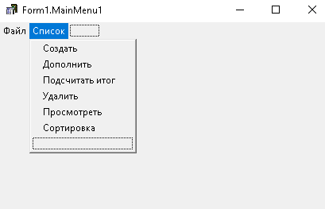

Второй элемент, который будет помогать создавать минимальный, но функциональный интерфейс – таблица StringGreed. Это обыкновенная таблица, в которую мы будем выводить базу данных. Заголовками в таблице будут: ФИО продавца, название товара, объём продаж, цена товара и общая сумма продаж этого товара. В самом конце будет подводиться итог.

Таблица, как она выглядит в программе:



Чтобы добавить таблицу на форму, необходимо в меню компоненты в подменю Additional найти значок StringGreed



И добавить в любое место на форме. После с таблицей можно начать работать, у неё есть параметр Cells[Номер столбца, Номер строки], который позволяет заполнять таблицу, нумерация столбцов и строк начинается от нуля. Чтобы заполнить таблицу в программе, необходимо заполнить список, либо загрузить его из файла, и нажать на *Список - Просмотреть*. Тогда таблица выведет все данные из данного списка.

При запуске приложение выглядит очень просто, белый фон и меню, таблица в начале скрыта, ведь она пустая и смысла в ней на экране нет, она появляется когда пользователь решит просмотреть список.

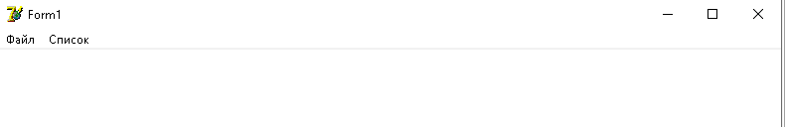

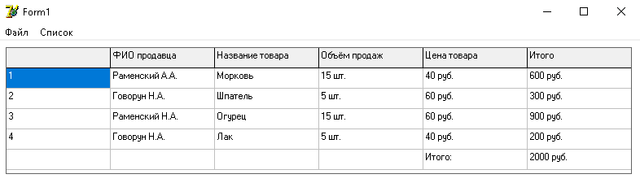

Интерфейс программы не содержит лишних кнопок, в которых можно запутаться, не содержит лишних надписей, а также выполняет все необходимые функции

## 2.2. Реализация обработчиков событий. [1],[3],[4],[5]

В данной главе будут представлены коды для обработчиков событий, описанных выше.

### Файл – Сохранить:

procedure TForm1.SaveToTxt1Click(Sender: TObject); //Сохраняет список в текстовый и типизированный файл

var

s,s1:string;//Имена файлов, в которые будут произведены сохранения

begin

if (savedialogTxt.execute) then begin

s:=SaveDialogTxt.FileName; //Присваивание переменной s название текстового файла

AssignFile(ftxt,s);

Append(ftxt);

WriteSpText(Sp,ftxt); //Сохранение списка в текстовый файл

closefile(ftxt);

end

else exit;

if savedialogTip.execute then begin

s1:=SaveDialogTip.FileName; //Присваивание переменной s1 название типизированного файла

AssignFile(ftip,s1);

rewrite(ftip);

WriteSpTip(Sp,ftip); //Сохранение списка в типизированный файл

closefile(ftip);

end

else exit;

end;

### Файл – Открыть:

procedure TForm1.Open1Click(Sender: TObject); //Открывает типизированный файл и загружает оттуда список, сохранённый ранее

var

s:string; //Имя файла, который будет открыт

begin

if not OpenDialog1.Execute then exit;

s:=OpenDialog1.FileName; // Присваивание переменной s название текстового файла

Assignfile(ftip,s);

reset(ftip);

BuildSpisokFromTip(Sp,ftip); //Построение списка из файла

closefile(ftip);

end;

### Список – Построить:

procedure TForm1.Build1Click(Sender: TObject); //Создаёт новый список

begin

BuildSpisok(Sp); //Процедура построения списка

end;

*Список – Дополнить:*

procedure TForm1.DobavitVSpisok1Click(Sender: TObject); //Добавляет в список новые элементы

begin

DobVSp(Sp); //Процедура добавления новых элементов в список

end;

### Список – Итог дня:

procedure TForm1.Itog1Click(Sender: TObject); //Рассчитывает итог дня и записывает его в текстовый файл

var

s:string; // Переменная для названия файла

begin

if not OpenDialog2.Execute then exit;

s:=OpenDialog2.FileName; // Присваивание переменной s название файла

assignfile(ftxt,s);

append(ftxt);

ItogDay(Sp,ftxt); //Процедура подведения итога дня

closeFile(ftxt);

end;

### Список – Удалить:

procedure TForm1.Delete1Click(Sender: TObject); // Удаляет список

begin

DelSpisok(Sp); //Процедура удаления списка

end;

### Список – Просмотреть:

procedure TForm1.Look1Click(Sender: TObject); //Выводит список в таблицу, давая возможность просмотреть список

var

a,b:puzel; // Узлы необходимые для данной процедуры

sum,sum1,k:integer; // sum – Итого для товара, sum1- итог дня, k – счётчик для кол-ва элементов в списке

begin

a:=sp;

PoslElem(a,b); //Находит последний элемент

sum1:=b^.x.ObProdaj*b^.x.CenaTovara; // Находим Итого для последнего элемента, так как программа в цикле почему-то не берёт в расчёт последний элемент

a:=sp;

k:=1;

tabl.Visible:=true; // Делаем таблицу видимой

tabl.cells[1,0]:='ФИО продавца'; //Заполнение первой строки таблицы (+ то что ниже)

tabl.cells[2,0]:='Название товара';

tabl.cells[3,0]:='Объём продаж';

tabl.cells[4,0]:='Цена товара';

tabl.cells[5,0]:='Итого';

While not(a=nil) do begin //Цикл для заполнения остальной таблицы

sum:=a^.x.ObProdaj*a^.x.CenaTovara;

Tabl.cells[0,k]:=IntToStr(k);

Tabl.cells[1,k]:=a^.x.FIOProdavca;

Tabl.cells[2,k]:=a^.x.NameTovar;

Tabl.cells[3,k]:=IntToStr(a^.x.ObProdaj)+' шт.';

Tabl.cells[4,k]:=IntToStr(a^.x.CenaTovara)+' руб.';

Tabl.cells[5,k]:=IntToStr(sum)+' руб.';

sum1:=sum1+sum;

inc(k);

Tabl.RowCount:=k+1;

Tabl.Height:=Tabl.RowCount*26;

Form1.Height:=Tabl.height+(3*26);

Tabl.cells[4,k]:='Итого:';

Tabl.cells[5,k+1]:=IntToStr(sum1)+ ' руб.';

a:=a^.next;

end;

end;

### Список – Сортировка:

procedure TForm1.Poisk1Click(Sender: TObject); //Сортирует список

var

a:puzel;

sum,k:integer; // sum – Итого для товара, k – счётчик для кол-ва элементов в списке

begin

SpP:=nil; //SpP – сортированный список

a:=Sp;

sort(a,SpP);

k:=1;

tabl.visible:=true; // Если вдруг пользователь сначала нажмёт на сортировку, вместо показать, то сделает таблицу видимой

While not(a=nil) do begin //Цикл для внесения в таблицу сортированного списка

sum:=a^.x.ObProdaj*a^.x.CenaTovara;

Tabl.cells[0,k]:=IntToStr(k);

Tabl.cells[1,k]:=a^.x.FIOProdavca;

Tabl.cells[2,k]:=a^.x.NameTovar;

Tabl.cells[3,k]:=IntToStr(a^.x.ObProdaj)+' шт.';

Tabl.cells[4,k]:=IntToStr(a^.x.CenaTovara)+' руб.';

Tabl.cells[5,k]:=IntToStr(sum)+' руб.';

inc(k);

Tabl.RowCount:=k+1;

Tabl.Height:=Tabl.RowCount*26;

Form1.Height:=Tabl.height+(3*26);

a:=a^.next;

end;

end;

# 

# Глава 3. Тестирование созданного приложения, проверка полученных результатов

При клике на *Файл – Сохранить* будет появляться окно,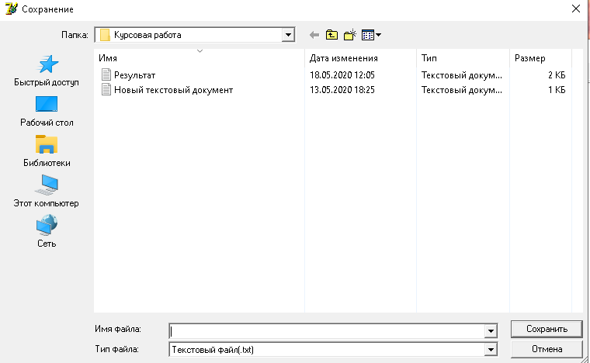

В котором мы можем выбрать или создать файл, в который мы хотим сохранить наш список

При клике на *Файл – Открыть­* появится похожее окно, но с одним лишь отличием, тут можно будет только выбрать файл, который хотим открыть.

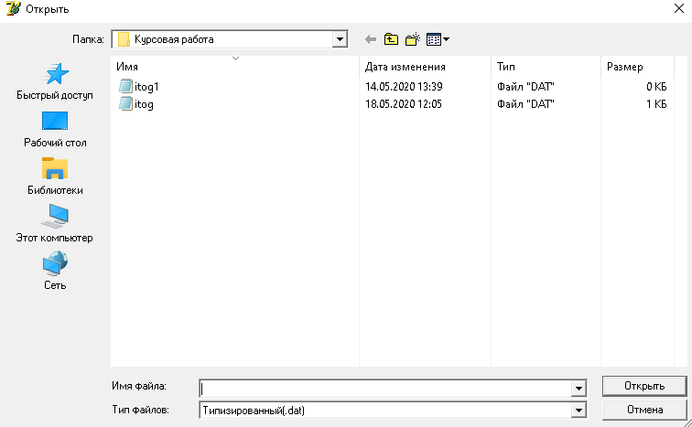

При нажатии на *Список – Построить, Список - Дополнить* программа будет поочерёдно спрашивать вас о том, что вы хотите ввести, но при нажатии на *Дополнить* список не будет заполняться сначала, он продолжит тот список, который был уже создан:

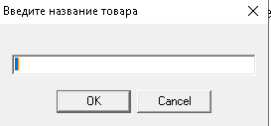

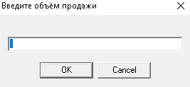

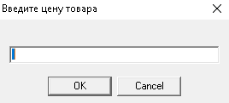

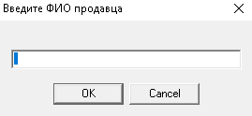

После заполнения данных, программа спросит о том, вносить ли данные в базу данных, где, если вы неправильно заполнили данные, можно отменить их внос в базу данных и заполнить заново.

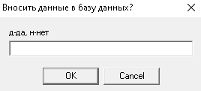

После вноса данных в базу данных, программа спросит вас о дальнейшем вводе. Если вы согласитесь, программа вернёт вас в начало ввода, и вы начнёте заполнять новые данные.

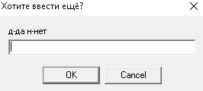

При нажатии на *Список - Итог дня* программа подсчитывает общую сумму, и записывает результат в текстовый файл в виде

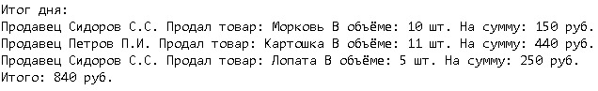

При нажатии на *Список – Удалить* программа удаляет данный список.

При нажатии на *Список – Просмотреть*  программа выводит список в таблицу.

При нажатии на *Список – Сортировка* программа сортирует данные по возрастанию и алфавиту:

Имеется база данных, состоящая из нескольких элементов:



Тогда при использовании сортировки, к примеру, по ФИО, мы получим вот такой упорядоченный список:



# 

# Заключение

При написании данной курсовой работы было использовано шесть источников:

Чтобы выполнить практическое задание курсовой работы была изучена теория для работы с такими компонентами Delphi как: MainMenu, StringGreed – они также и были включены в работу самой программы. Для работы приложения были созданы такие операции как:

* Сохранение списка
* Загрузка списка из типизированного файла
* Создание списка
* Дополнение списка
* Удаление списка
* Просмотр списка
* Сортировка списка
* Подведение итога дня

Данные операции работают исправно, из возможных ошибок: Ошибка при вводе пустого значения во время построения или дополнения списка. Решением является закрытие окна ошибки, и ввод данных сначала. Программа тестировалась множество раз – около 50 пробных запусков.

Руководство пользователя подробно описано с использованием скриншотов, наглядно показано как работает каждый обработчик событий.

# Литература

1. Pascal-helpov Программирование. Динамические списки Паскаль [Электронный ресурс] / Режим доступа: http://www.pascal.helpov.net/index/dynamic_lists_pascal_programming

2. Wikipedia База данных [Электронный ресурс] / Режим доступа: <https://ru.wikipedia.org/wiki/База_данных>

3. StudFiles Динамические списки [Электронный ресурс] / Режим доступа: <https://studfile.net/preview/5357642/page:14/>

4. Архангельский А.Я. Программирование в Delphi: учебник - М.: – ООО «Бином – Пресс», 2003. – 1152 c.

5. Архангельский А.Я. Delphi 7. Справочное пособие: учебник – М.: Бином, 2004. – 1024 с.

6. Оформление курсовой работы [Электронный ресурс] / Общие требования к построению и оформлению текстовой документации ЗабГУ. – Режим доступа: http://zabgu.ru/files/html_document/pdf_files/fixed/Normativny'e_dokumenty'/MI__01-02-2018_Obshhie_trebovaniya_k_postroeniyu_i_oformleniyu_uchebnoj_tekstovoj_dokumentacii.pdf

# Приложение

## Модуль формы:

uses

Windows, Messages, SysUtils, Variants, Classes, Graphics, Controls, Forms, Dialogs, Menus, UnitmodulK, Grids;

type

TForm1 = class(TForm)

MainMenu1: TMainMenu;

File1: TMenuItem;

SaveToTxt1: TMenuItem;

Open1: TMenuItem;

Spisok1: TMenuItem;

Build1: TMenuItem;

Itog1: TMenuItem;

Delete1: TMenuItem;

Look1: TMenuItem;

SaveDialogTxt: TSaveDialog;

SaveDialogTip: TSaveDialog;

OpenDialog1: TOpenDialog;

DobavitVSpisok1: TMenuItem;

OpenDialog2: TOpenDialog;

Tabl: TStringGrid;

Poisk1: TMenuItem;

procedure SaveToTxt1Click(Sender: TObject);//Сохранение в текстовый файл

procedure Open1Click(Sender: TObject);//Открытие из типизированного файла

procedure Build1Click(Sender: TObject);//Построение списка

procedure Itog1Click(Sender: TObject);//Подведение итога

procedure Delete1Click(Sender: TObject);//Удаление списка

procedure DobavitVSpisok1Click(Sender: TObject);//Добавление в список новых элементов

procedure Look1Click(Sender: TObject);//Просмотр списка

procedure Poisk1Click(Sender: TObject);//Сортировка списка

private

{ Private declarations }

public

{ Public declarations }

end;

var

Form1: TForm1;

ftxt:text;

ftip:fzap;

Sp,SpP:puzel;

## Созданный модуль:

uses

SysUtils, Dialogs;

Type

Tovar = record //Тип записи для нашей задачи

NameTovar:string[30]; //Название товара

ObProdaj:integer; //Объём продаж данного товара

CenaTovara:integer; //Цена товара

FIOProdavca:string[30]; //ФИО продавца

end;

PUzel = ^Zl;

Zl = record

x:Tovar;

next:puzel;

pred:puzel;

end;

Fzap = file of Tovar; //Файловый тип для хранение базы данных

procedure BuildSpisok(var f: PUzel);//Процедура, для построения списка

procedure AddFirst(var f: PUzel; a: PUzel);//Вставить узел a первым в список

procedure AddAfter(var old:PUzel; a: PUzel);//Вставить узел a после old

procedure WriteSpTip(var f: PUzel; var ftip:Fzap);//Записать данные списка в типизированный файл

procedure WriteSpText(var f: PUzel; var ftxt:Text); //Записать в текстовый файл

procedure BuildSpisokFromTip(var f:puzel;var ftip:Fzap); //Построить список из данных, взятых из тип. файла

procedure DelFirstElement(var f,a: PUzel);//Выделить первый элемент списка

procedure DelElement(var old,a: PUzel);//Выделить элемент из списка, следующий за old

procedure ItogDay(var f:puzel;var ftxt:text);//Процедура для выполнения задачи

procedure DobVSp(var f:puzel);//Добавляет в список новые элементы, не удаляя старые

procedure DelSpisok(var f: PUzel);//Удалить список

procedure PoslElem(f:puzel;var a:puzel);//Выбирает последний элемент в списке

procedure Sort(f:puzel;var b:puzel);//Сортирует данный список